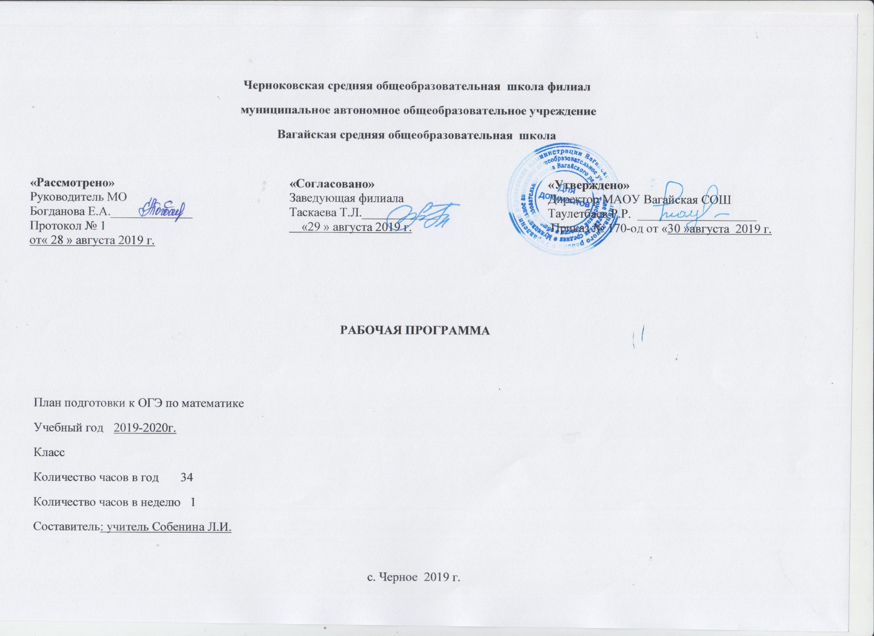
Пояснительная записка

Индивидуальный план работы учителя математики по подготовке учащихся 9класса на 2019-2020г.

Составлен с целью - успешно пройти итоговую аттестацию по математике в 2019-2020 учебном году.

Задачи:

- Формирование "базы знаний" по алгебре и геометрии, позволяющей беспрепятственно оперировать математическим материалом.
- Научить правильной интерпретации спорных формулировок заданий.
- Развить навыки решения тестов.
- Научить распределять время, отведенное на выполнение задания.
- Сформировать устойчивые навыки определения типа задачи и способа решения независимо от формулировки задания.
- Сформировать умение работать с задачами в нетипичной постановке условий.
- Сформировать устойчивые навыки заполнения бланков тестовых заданий.
Варьирование ВШТ по плану школы. Движение тем в зависимости от результатов ВШТ и пробного тестирования.
№ п/п | Мероприятия | Сроки проведения
Общая информация
1 | Работа по изучению индивидуальных особенностей учащихся (с целью выработки оптимальной стратегии подготовки к ЕГЭ по математике). | В течение года
2 | Психологическая подготовка к ЕГЭ. Индивидуальное консультирование учащихся. | В течение года
3 | Использование современных образовательных технологий, новых форм организации учебно- воспитательного процесса, способствующих повышению качества подготовки школьников к итоговой аттестации, формированию предметной компетенции. | В течение года
5 | Пополнение классной библиотеки методической и информационной литературой по подготовке к ОГЭ-2020.  Обеспечение участников ЕГЭ учебно-тренировочными материалами. | В течение года
6 | Подготовка материалов для проведения внутришкольного тестирования в 9 классах (бланки, тесты). | 1четверть
Работа с учащимися
7 | 1. Подготовка и выполнение графика проведения консультаций.  2. Анализ типичных ошибок учащихся по результатам проведения ВШТ в формате ОГЭ в 9 классах в 2019-2020 г.  3. Семинар - практикум «Работа с бланками: типичные ошибки при заполнении бланков».  4. Обучение работе с КИМами:  -выбор оптимальной стратегии выполнения заданий ОГЭ;  - помощь в выработке индивидуального способа деятельности в процессе выполнения экзаменационных заданий.  5. Систематическая работа по закреплению вычислительных навыков.  5. Психологическая подготовка к ЕГЭ.  6. Индивидуальное консультирование учащихся.  7. Работа с заданиями различной сложности.  8. Практикум по решению нестандартных заданий из контрольно-измерительных материалов. | В течение года-  варьирование
8 | - Разбор заданий демонстрационного варианта экзамена по математике. | В течение года.
 | - Устранение пробелов в знаниях до итоговой аттестации»
Работа с родителями

9 | - Индивидуальные консультации родителей  - Выступления по результатам ВШТ и пробного тестирования
В течение года
(один раз в четверть).

Результаты обучения:
Календарно-тематическое планирование:
№ | Дата |  | Тема
1 |  |  | Натуральные числа. Арифметические действия. Признаки делимости на 2,3,5,9. Деление с остатком.
2 |  |  | Дроби. Обыкновенные и десятичные дроби. Арифметические действия с дробями.
3 |  |  | Рациональные числа. Модуль. Арифметические действия. Сравнение рациональных чисел.
4 |  |  | Действительные числа. Квадратный корень. Иррациональные числа.
5 |  |  | Единицы измерения длины, площади, объема, массы, времени, скорости. Зависимость между величинами. Пропорции.
6 |  |  | Буквенные выражения. Тождество. Преобразование тождеств.
7 |  |  | Свойства степени с целым показателем.
8 |  |  | Многочлен. Разложение многочлена на множители. Формулы сокращенного умножения.
9 |  |  | Многочлен. Разложение многочлена на множители. Формулы сокращенного умножения
10 |  |  | Алгебраическая дробь. Действия с алгебраическими дробями.
11 |  |  | Алгебраическая дробь. Действия с алгебраическими дробями.
12 |  |  | Свойства квадратных корней и их применение в вычислениях.
13 |  |  | Уравнения. Линейные. Квадратные. Системы уравнений.
14 |  |  | Уравнения. Линейные. Квадратные. Системы уравнений.
15 |  |  | Неравенства. Числовые, линейные, квадратные неравенства. Системы неравенств.
16 |  |  | Неравенства. Числовые, линейные, квадратные неравенства. Системы неравенств.
17 |  |  | Текстовые задачи.
18 |  |  | Текстовые задачи.
19 |  |  | Арифметическая и геометрическая последовательности.
20 |  |  | Арифметическая и геометрическая последовательности.
21 |  |  | Функции.
22 |  |  | Функции.
23 |  |  | Координаты на прямой и плоскости.
24 |  |  | Декартовы координаты на плоскости. Уравнение прямой, окружности. Координаты середины отрезка.
25 |  |  | Начальные понятия геометрии.
26 |  |  | Треугольник. Признаки равенства треугольников. Теорема Фалеса. Решение прямоугольных треугольников.
27 |  |  | Многоугольники.
28 |  |  | Окружность и круг. Окружность вписанная и описанная.
29 |  |  | Измерение геометрических величин. Площади, объемы фигур.
30 |  |  | Измерение геометрических величин. Площади, объемы фигур.
31 |  |  | Векторы на плоскости.
32 |  |  | Статистика.
33 |  |  | Вероятность.
34 |  |  | Решение комбинаторных задач.

